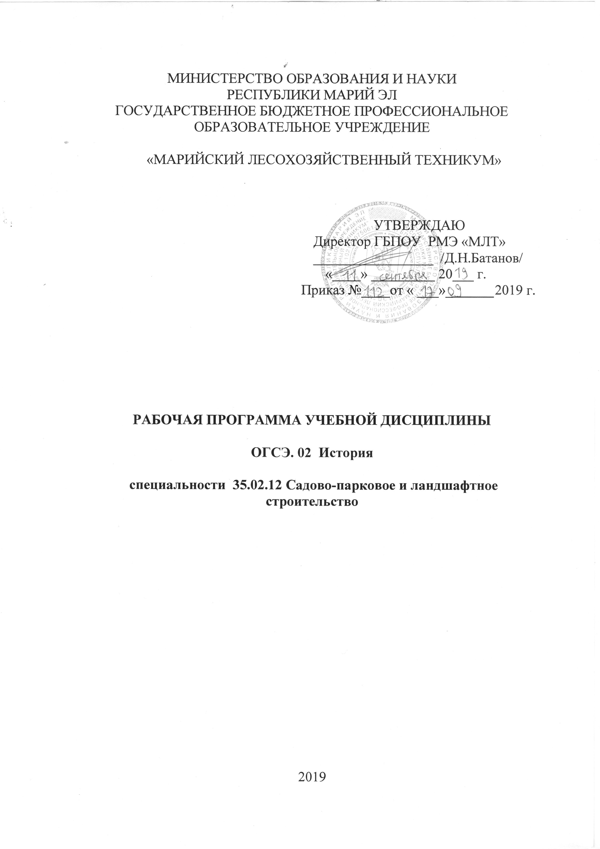

Программа учебной дисциплины разработана на основе Федерального государственного образовательного стандарта по специальности среднего профессионального образования 35.02.12 «Садово-парковое и ландшафтное строительство»

Организация-разработчик: ГБОПУ РМЭ «Марийский лесохозяйственный техникум»

Разработчики:

Мохов Р.В. – преподаватель гуманитарных дисциплин.

Рекомендована цикловой методической комиссией общих гуманитарных и социально-экономических дисциплин ГБПОУ РМЭ «МЛТ»

Протокол заседания цикловой методической комиссии

№____________ от «____»__________2019 г.

СОДЕРЖАНИЕ стр.
1. ПАСПОРТ РАБОЧЕЙ ПРОГРАММЫ УЧЕБНОЙ ДИСЦИПЛИНЫ | 4
2. СТРУКТУРА И СОДЕРЖАНИЕ УЧЕБНОЙ ДИСЦИПЛИНЫ | 5
3. УСЛОВИЯ РЕАЛИЗАЦИИ УЧЕБНОЙ ДИСЦИПЛИНЫ | 10
4. КОНТРОЛЬ И ОЦЕНКА РЕЗУЛЬТАТОВ ОСВОЕНИЯ УЧЕБНОЙ ДИСЦИПЛИНЫ | 12

1. ПАСПОРТ РАБОЧЕЙ ПРОГРАММЫ УЧЕБНОЙ ДИСЦИПЛИНЫ
1.1.Область применения рабочей программы
Рабочая программа учебной дисциплины является частью программы подготовки специалистов среднего звена в соответствии с ФГОС СПО по специальности 35.02.12 Садово-парковое и ландшафтное строительство.
Программа учебной дисциплины может быть использована для очной и заочной формы обучения.

1.2. Место учебной дисциплины в структуре основной профессиональной образовательной программы: дисциплина относится к гуманитарному и социально-экономическому циклу.

1.3. Цели и задачи учебной дисциплины – требования к результатам освоения учебной дисциплины:
В результате освоения учебной дисциплины обучающийся должен уметь:
- ориентироваться в современной экономической, политической и культурной ситуации в России и мире;
- выявлять взаимосвязь отечественных, региональных, мировых социально-экономических, политических и культурных проблем.
В результате освоения учебной дисциплины обучающийся должен знать:
- основные направления развития ключевых регионов мира на рубеже веков (ХХ и ХХI вв);
- сущность и причины локальных, региональных, межгосударственных конфликтов в конце ХХ в. начале ХХI в.;
- основные процессы (интеграционные, поликультурные, миграционные и иные) политического и экономического развития ведущих государств и регионов мира;
- назначение ООН, НАТО, ЕС и других организаций и основные направления их деятельности;
- роль науки, культуры и религии в сохранении и укреплении национальных и государственных традиций;
- содержание и назначение важнейших правовых и законодательных актов мирового и регионального значения.

1.4. Количество часов на освоение рабочей программы учебной дисциплины:
максимальной учебной нагрузки обучающегося 60 часов, в том числе:
обязательной аудиторной учебной нагрузки обучающегося 48 часов
в т.ч. практические занятия-4 часа.
Самостоятельной работы обучающегося- 12 часов.

2. СТРУКТУРА И СОДЕРЖАНИЕ УЧЕБНОЙ ДИСЦИПЛИНЫ

2.1. Объем учебной дисциплины и виды учебной работы Вид учебной работы |  | Объем часов
Максимальная учебная нагрузка (всего) |  | 60
Обязательная аудиторная учебная нагрузка (всего) |  | 48
в т.ч. практические занятия |  | 4
Самостоятельная работа обучающегося (всего) | 12
в том числе:
Написать реферат тема: «Интернациональные идеи СНГ так и остались нереализованными» | 6
Составить таблицу «Основные террористические организации современного мира» | 6
Итоговая аттестация в форме дифференцированного зачета

2.2. Тематический план и содержание учебной дисциплины «История»

Наименование разделов тем | Содержание учебного материала, практические занятия, самостоятельная работа обучающихся. |  |  | Объем часов | Уровень освоения
1 | 2 |  |  | 3 | 4
Раздел 1.  Мир на рубеже  ХХ – ХХІ вв. |  |  |  | 48
Тема 1.1.  Основные направления развития ключевых регионов мира на рубеже веков (XX и XXI вв.). | Содержание учебного материала |  |  | 14
 | 1 | Распад СССР. Формирование ближнего зарубежья.  Основные направления развития ключевых регионов мира на рубеже ХХ и ХХI веков. Ближний круг или ближнее зарубежье России. Распад СССР. Крупнейшее геополитическое катастрофа, изменившая всю систему международных отношений. Формирование содружества независимых государств позволило сделать процесс распада СССР максимально бесконфликтным. |  | 4 | 1
 | Самостоятельная работа:  Написать реферат тема: «Интернациональные идеи СНГ так и остались нереализованными». |  |  | 6
 | 2 | Китай: непростой путь от региональной к глобальной державе.  Китай самый молодой центр геополитической силы. Китай и проблемы его внутреннего развития. Китай бросает вызов региональному доминированию Японии и глобальному доминированию США. |  | 2 | 1
 | 3 | Китай бросает вызов региональному доминированию Японии и глобальному доминированию США. |  | 2 | 1
 | 4 | Международные отношения в конце XX – XXI века.  Проблемы разоружения в конце XX – XXI века.  Встречи президентов США Д.Буша и президента России В.В.Путина в ноябре 2001 и в мае 2002 года.  Признание со стороны США России страной с рыночной экономикой. Провал операции по «разоружению» Ирака. |  | 6 | 1
Тема 1.2.  Сущность и причины локальных, региональных, межгосударственных конфликтов в конце XX – начале XXI века | Содержание учебного материала |  |  | 16
 | 1 |  | Региональные конфликты с глобальными последствиями.  Содержание и назначение важнейших правовых и законодательных актов мирового и регионального значения.  Операция «Решительная сила» против Югославии 1999 г.  Военная операция в Афганистане «Несокрушимая свобода», направленная против режима талибов и террористической сети «Аль-Каида».  Договор о нераспространении ядерного оружия и его неспособность сдержать распространение ядерного вооружения. Атомные оружейные программы Ирака и КНДР – новая угроза миру. | 6 | 1
 | 2 |  | Иллюзия утраченных угроз.  Избавится ли человечество от новых угроз XX века. | 2 | 1
 | 3 |  | Мир продолжает вооружаться. Стремление государств к политическому доминированию. | 2 | 1
 | 3 |  | Глобальная безопасность: кто и кому и чем угрожает в современном в мире.  Международная безопасность и суверенитет. Международный терроризм – угроза человечеству | 4 | 1
 | Самостоятельная работа:  Составить таблицу «Основные террористические организации современного мира» |  |  | 6
 | 4 |  | Ахилесовы пяты современной цивилизации.  Угроза глобального и диктаторского режима. Понятие исламского вызова. Цивилизационное противостояние или «возрождение» ислама. Глобализация и исламский мир. | 2 | 1
Тема 1.3.  Основные процессы (интеграционные, поликультурные, миграционные и иные) политического и экономического развития ведущих государств и регионов мира; | Содержание учебного материала |  |  | 6
 | 1 | Историческое перепутье России.  Основные процессы (интеграционные, поликультурные, миграционные и иные) политического и экономического развития ведущих государств и  регионов мира. Трофейная экономика.  Россия – своеобразное геоэкономическое пространство.  Современная экономическая, политическая и культурная ситуация в России и в мире. Инновационная революция. Индекс развития человеческого потенциала |  | 4 | 1
 | 2 | Понятие национальных задач.  Спектр национальных задач России. Победа над бедностью. Установление справедливого общественного и морального порядка.  Построение эффективной демократии Обеспечение единства страны, умножение экономического потенциала в России. Реконструкция системы здравоохранения и образования |  | 2 | 1
Раздел 2.  Мировые социально-экономические, политические и культурные проблемы |  |  |  | 10
Тема 2.1.  Назначение ООН, НАТО, ЕС и других организаций и основные направления их деятельности. | Содержание учебного материала |  |  | 6
 | 1 | Миссия сверх держав.  Назначение ООН.  НАТО, ЕС в решении вопросов национальной безопасности государств. В поисках решения проблем глобальной безопасности.  Основные мировые державы, различные подходы и принципы в решении важных международных вопросов. |  | 6 | 1
Тема 2.2.  Содержание и назначение важнейших правовых и законодательных актов мирового и регионального значения. | Содержание учебного материала |  |  | 2 | 1
 | 1 | Кризис международной правовой системы и проблемы национального суверенитета  Формирование современной международно-правовой системы. |  | 2 | 1
Тема 2.3.  Роль науки, культуры и религии в сохранении и укреплении национальных и государственных традиций. | Содержание учебного материала |  |  | 2
 | 1 | Роль науки, культуры и религии в сохранении укреплении национальных и государственных традиций в России и мире. Религия и церковь. Причины возрождения религиозного фундаментализма и националистического экстремизма в начале 21 века. Роль элитарной и массовой культуры в информационном обществе. |  | 2 | 1
Дифференцированный зачёт |  |  |  | 2
Всего: |  |  |  | 60

Перечень практических работ по дисциплине «История»

№ п/п | № темы по рабочей программе | Наименование практических работ | Количество часов
1 | 2 | 3 | 4
1 | Тема 1.1. Основные направления развития ключевых регионов мира на рубеже веков (XX и XXI вв.); | семинарское занятие «Создание СНГ» | 2
2 | Тема 1.2. Сущность и причины локальных, региональных, межгосударственных конфликтов в конце XX начале XXI века | семинарское занятие «Глобальная безопасность и современный мир» | 2

3 УСЛОВИЯ РЕАЛИЗАЦИИ УЧЕБНОЙ ДИСЦИПЛИНЫ

3.1. Требования к минимальному материально-техническому обеспечению
Реализация учебной дисциплины требует наличия учебного кабинета по социально-экономическим дисциплинам

Оборудование учебного кабинета;
-рабочие места по количеству обучающихся;
-рабочее место преподавателя;
-комплект учебно-наглядных пособий по истории

Технические средства обучения:
- мультимедиапроектор.

3.2. Информационное обеспечение обучения
Перечень учебных изданий, Интернет-ресурсов, дополнительной литературы

Основные источники:
- Артемов В.В., Лубченков Ю.Н. История для профессий и специальностей технического, естественно-научного, социально-экономического профилей: Учебник в 2 ч. – 1-e изд. – М.: Академия, 2010.
- Артемов В.В., Лубченков Ю.Н. История: учебник для студ. СПО. – 8-e изд., стер. – М.: Академия, 2010.

Дополнительные источники:
- Артемов В.В., Лубченков Ю.Н. История для профессий и специальностей технического, естественно-научного, социально-экономического профилей: Дидактические материалы: учеб. пособие. – 1-e изд. – М.: Академия, 2010.
- Артемов В.В., Лубченков Ю.Н. История Отечества: С древнейших времен до наших дней: учебник для студ. СПО. – 13-e изд., стер. – М.: Академия, 2010.
- Богатуров А.Д., Аверков В.В. История международных отношений. 1945-2008: Учеб. пособие для студентов вузов. – М.: Аспект Пресс, 2010.
- Глебов И.Н. Международное право: учебник. – М.: Дрофа, 2006.
- Загладин Н.В. Всеобщая история. – М.: Русское слово, 2010.
- Куда идет Россия / Сост.: С.Г. Кара-Мурза, С.А. Батчиков, С.Ю. Глазьев. – М.: Эксмо: Алгоритм, 2010.
- Маринченко А.В. Геополитика: учеб. пособие. – М.: ИНФРА-М, 2009.
- Мировая экономика и международный бизнес / Под общ. ред. В.В.Полякова, Р.К.Щенина. – М.: КНОРУС, 2008.

Интернет-ресурсы:
- Библиотека военно-исторической литературы на сайте: http://militera.lib.ru/index.html.
- Журнал «Россия в глобальной политике» на сайте: http://www.globalaffairs.ru.
- Исторический портал: http://www.hrono.ru.
- Официальный сайт Совета безопасности России: http://www.scrf.gov.ru
- Портал МИД России http://www.mid.ru.
- Портал Правительства России: http://government.ru
- Портал Президента России: http://kremlin.ru
- Публикации научно-образовательного форума по международным отношениям на сайте: http://www.obraforum.ru/pubs.htm.
Текст Конституции России на сайте: http://www.constitution.ru

Периодические издания:

- Журнал «Вопросы истории»// Академический журнал в области истории.- 1926- по настоящее время
- Журнал «Россия в глобальной политике»// Аналитический научно-просветительский журнал.- 2002- по настоящее время

4. Контроль и оценка результатов освоения УЧЕБНОЙ Дисциплины
Контроль и оценка результатов освоения учебной дисциплины осуществляется преподавателем в процессе проведения практических занятий и лабораторных работ, тестирования, а также выполнения обучающимися индивидуальных заданий, проектов, исследований.

Результаты обучения  (освоенные умения, усвоенные знания) | Формы и методы контроля и оценки результатов обучения
Знать:  основные направления развития ключевых регионов мира на рубеже веков (XX и XXI вв.); | Фронтальный контроль. Устный опрос, оценка.
сущность и причины локальных, региональных, межгосударственных конфликтов в конце XX - начале XXI в.; | Фронтальный контроль. Устный опрос, оценка.
основные процессы (интеграционные, поликультурные, миграционные и иные) политического и экономического развития ведущих государств и регионов мира; | Индивидуальный контроль. Тестовое задание, оценка.
назначение ООН, НАТО, ЕС и других организаций и основные направления их деятельности | Индивидуальный контроль.  Контрольная работа, оценка.
о роли науки, культуры и религии в сохранении и укреплении национальных и государственных традиций; | Фронтальный контроль. Устный опрос, оценка.
содержание и назначение важнейших правовых и законодательных актов мирового и регионального значения | Групповой контроль. Устный опрос, оценка
Уметь:  ориентироваться в современной экономической, политической и культурной ситуации в России и мире | Индивидуальный контроль. Тестовое задание, оценка.
выявлять взаимосвязь отечественных, региональных, мировых социально- экономических, политических и культурных проблем; | Индивидуальный контроль. Контрольная работа, оценка.

